EXPAND 80 - seria zestawów konferencyjnych do dużych pomieszczeń
Wideokonferencje są nieodłącznym elementem biznesu. Pozwalają na porozumiewanie się między współpracownikami lub z klientam. W spotkaniach online bardzo ważna jest tutaj jasność komunikacji. O wysoką jakość rozmów zadba seria zestawów konferencyjnych EXPAND 80 dostępnych w ofercie marki EPOS by Sennheiser.

Komunikacja - najważniejszy element biznesu
W biznesie jest kilka ważnych elementów: zrozumienie rynku, cel, ale przede wszystkim komunikacja. Rozmowa z kontrahentami czy współpracownikami jest kluczowym działaniem każdej firmy. W dzisiejszych czasach, kiedy technologia jest mocno rozwinięta, możemy prowadzić rozmowy wideo z ludźmi na całym świecie. Specjalnie przygotowane do tego sale wideokonferencyjne powinny być wyposażone odpowiedni sprzęt. EPOS by Sennheiser wie, jak ważna jest komunikacja, dlatego też w ofercie marki znajdziemy zestawy konferencyjne przygotowane do dużych pomieszczeń konferencyjnych.

Seria EPOS EXPAND 80, w której skład wchodzą zaawansowane technologicznie głośniki konferencyjne, oferuje trzy modele - EXPAND 80, EXPAND 80T oraz EXPAND 80 MIC. Urządzenia te stworzone zostały z myślą o wideokonferencjach, w których bierze udział większa ilość osób. Przystosowane zostały do pracy w dużych salach konferencyjnych, dzięki czemu w spotkaniu może wziąć udział 16 lub więcej osób.

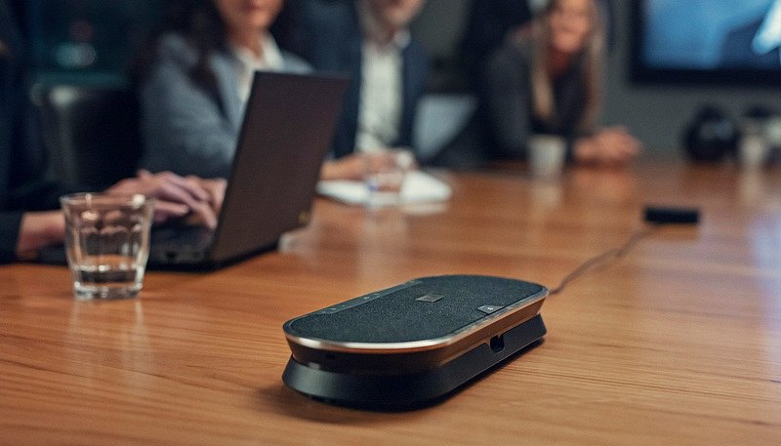
Wysoka jakość rozmów dzięki serii głośników konferencyjnych EXPAND 80
Marka EPOS by Sennheiser stawia na wysoką jakość komunikacji, która odgrywa kluczową rolę w pertraktacjach biznesowych. Seria głośników konferencyjnych EXPAND 80 została stworzona z myślą o jak najlepszych doznaniach. Zarówno wśród nadawców, jak i odbiorców. Model EXPAND 80 został przystosowany pod względem rozwiązań UC (Unified Communications). Głośnik konferencyjny wyposażono w port USB, dzięki czemu istnieje możliwość podłączenia go do komputera za pomocą tego typu złącza. Urządzenie obsługuje również bezprzewodową łączność Bluetooth w wersji 5.0. Wystarczy podpiąć nadajnik USB BTD-800 do komputera.

EPOS EXPAND 80T to głośnik konferencyjny, który przystosowany został pod względem oprogramowania Microsoft Teams. Na obudowie umieszczono dedykowany przycisk, który po naciśnięciu automatycznie uruchamia aplikację do wideorozmów. Również i w tym przypadku głośnik konferencyjny możemy podłączyć do komputera na dwa sposoby. Przewodowo - za pośrednictwem złącza USB lub bezprzewodowo - dzięki nadajnikowi Bluetooth USB.

Zestaw EPOS EXPAND 80 MIC to dodatkowy mikrofon, który w szybki i prosty sposób możemy podłączyć do modelu EXPAND 80 i EXPAND 80T. Dodatkowy głośnik został wyposażony w złącze audio jack 2,5 mm. Po podłączeniu jednego głośnika EXPAND 80 MIC liczba uczestników wideokonferencji może spokojnie zwiększyć się do 24 członków. W przypadku dwóch dodatkowych głośników w konferencji udział może brać aż 32 uczestników!

Seria EXPAND 80 gwarantuje bezproblemową pracę
Seria głośników EPOS EXPAND 80 gwarantuje wysoką jakość rozmów, a to za sprawą sześciu wbudowanych mikrofonów cyfrowych z funkcją kształtowania wiązki. Elementy te dodatkowo wyposażono w technologię redukcji szumów. Sam głośnik odtwarza czysty i klarowny dźwięk. Warto wspomnieć, że seria EXPAND 80 charakteryzuje się niskim poziomem zniekształceń, niwelacją echa i pełnym dupleksem.

Urządzenia znajdujące się w ofercie EPOS by Sennheiser cechują się szeroką kompatybilnością. Głośniki z serii EXPAND 80 są także certyfikowane pod kątem wiodących producentów UC. Producent zapewnia także dedykowane oprogramowanie EPOS Connect i EPOS Manager, które pozwala na konfigurowanie urządzeń. Szczegóły na temat serii Expand można znaleźć odwiedzając stronę producenta.

